
МИНИСТЕРСТВО НАУКИ И ВЫСШЕГО ОБРАЗОВАНИЯ РОССИЙСКОЙ ФЕДЕРАЦИИ
Федеральное государственное бюджетное образовательное учреждение высшего образования
«Заполярный Государственный Университет им. Н.М. Федоровского»

Информационные технологии
Лабораторная работа №2
Выполнил студент группы ИС-23
Бородин Артём Сергеевич

Оглавление
Введение 3
1. Создание и инициализация репозитория 3
1.1 Клонирование репозитория на локальную машину 4
2. Начальные коммиты и первая версия кода 4
2.1 Создание структуры проекта 4
2.2 Написание кода Hello World 4
2.3 Первый коммит 4
3. Работа с веткой feature-1 5
3.1 Создание и переключение на новую ветку 5
3.2 Добавление функции сложения 5
3.3 Коммит и отправка в GitHub 5
4. Pull Request и интеграция изменений 5
4.1 Создание Pull Request 6
4.2 Синхронизация локального репозитория 6
5. Создание конфликта слияния и его разрешение 6
5.1 Создание ветки hotfix и изменение приветствия 6
5.2 Слияние hotfix в main 6
5.3 Создание ветки feature-2 с модификацией той же строки 7
5.4 Создание Pull Request с конфликтом 7
5.6 Финализация Pull Request 7
6. Работа с тегами и релизами 7
6.1 Создание аннотированного тега 7
6.2 Отправка тега на GitHub 7
6.3 Создание релиза на GitHub 8
7. Оформление документации README.md 8
7.1 Расширение README.md 8
Заключение 9

Введение
Целью данной лабораторной работы является освоение базовых команд и функций системы управления версиями Git и получение практических навыков работы с платформой GitHub.
В ходе выполнения работы необходимо продемонстрировать навыки работы с удалёнными репозиториями, ветвлением, созданием Pull Request, разрешением конфликтов слияния, управлением тегами.

1. Создание и инициализация репозитория
На начальном этапе работы был создан новый репозиторий на платформе GitHub с именем ZGU-lab-work-git.
Процесс создания включал следующие и:

1.1 Клонирование репозитория на локальную машину
После создания репозитория на GitHub необходимо было загрузить его на локальный компьютер. Для этого были выполнены следующие команды в терминале macOS:
cd ~/Documents
git clone https://github.com/artem5438/ZGU-lab-work-git.git
cd ZGU-lab-work-git
Команда git clone загрузила все файлы репозитория (включая README.md, .gitignore и скрытую папку .git) в новую локальную папку ZGU-lab-work-git.

2. Начальные коммиты и первая версия кода
После инициализации репозитория была создана структура проекта и написан первый код.

2.1 Создание структуры проекта
В корневой директории репозитория была создана папка src для хранения исходного кода:
mkdir src
cd src
touch main.py
cd ..

2.2 Написание кода Hello World
В файл src/main.py был добавлен простой код на Python:
print("Hello, World!")

2.3 Первый коммит
Все изменения были добавлены в индекс и зафиксированы в виде коммита:
git add .
git commit -m "Initial commit with Hello World script"
git push origin main
После выполнения этих команд первый коммит был отправлен на GitHub в ветку main. Статус git status показал, что рабочее дерево чистое и все изменения синхронизированы с удалённым репозиторием.

3. Работа с веткой feature-1
Для демонстрации работы с ветвлением была создана новая ветка feature-1, в которой добавлена функция сложения двух чисел.

3.1 Создание и переключение на новую ветку
git checkout -b feature-1
Эта команда создала новую ветку feature-1 и автоматически переключила текущий рабочий контекст на эту ветку. Проверка текущей ветки:
git branch
Показала, что активной является ветка feature-1 (отмечена звёздочкой).

3.2 Добавление функции сложения
В файл src/main.py была добавлена функция для вычисления суммы двух чисел:
print("Hello, World!")
def add_numbers(a, b):
"""Функция для сложения двух чисел"""
return a + b
# Тестирование функции
result = add_numbers(5, 3)
print(f"Результат сложения: {result}")

3.3 Коммит и отправка в GitHub
Изменения были зафиксированы и отправлены:
git add .
git commit -m "Add addition function"
git push origin feature-1

4. Pull Request и интеграция изменений
На платформе GitHub был создан Pull Request (PR) для интеграции изменений из ветки feature-1 в основную ветку main.

4.1 Создание Pull Request
После отправки ветки feature-1 на GitHub на странице репозитория появился баннер с кнопкой "Compare & pull request".
GitHub показал сообщение "Able to merge. These branches can be automatically merged.", что означало отсутствие конфликтов.

4.2 Синхронизация локального репозитория
После слияния на GitHub необходимо было обновить локальный репозиторий:
git checkout main
git pull origin main
Теперь локальная ветка main содержала все изменения, включая добавленную функцию сложения.

5. Создание конфликта слияния и его разрешение
Для демонстрации работы с конфликтами слияния было специально создано сценарий, в котором две ветки модифицировали одну и ту же часть файла.

5.1 Создание ветки hotfix и изменение приветствия
Из ветки main была создана новая ветка hotfix:
git checkout main
git pull origin main
git checkout -b hotfix
В этой ветке первая строка файла src/main.py была изменена на:
print("Привет, Мир! Это hotfix версия")
Изменения были зафиксированы и отправлены:
git add .
git commit -m "Change greeting in hotfix"
git push origin hotfix

5.2 Слияние hotfix в main
Ветка hotfix была слита с main:
git checkout main
git merge hotfix
git push origin main
Теперь в ветке main текст приветствия изменился на русский вариант.

5.3 Создание ветки feature-2 с модификацией той же строки
Была создана новая ветка feature-2, в которой та же первая строка была изменена на английский вариант:
git checkout -b feature-2
Первая строка файла была изменена на:
print("Hello, World! This is feature-2 version")

5.4 Создание Pull Request с конфликтом
На GitHub была попытка создать Pull Request из feature-2 в main. GitHub обнаружил конфликт, потому что:
- В main: print("Привет, Мир! Это hotfix версия")
- В feature-2: print("Hello, World! This is feature-2 version")
GitHub показал сообщение: "Can't automatically merge. Don't worry, you can still create the pull request."
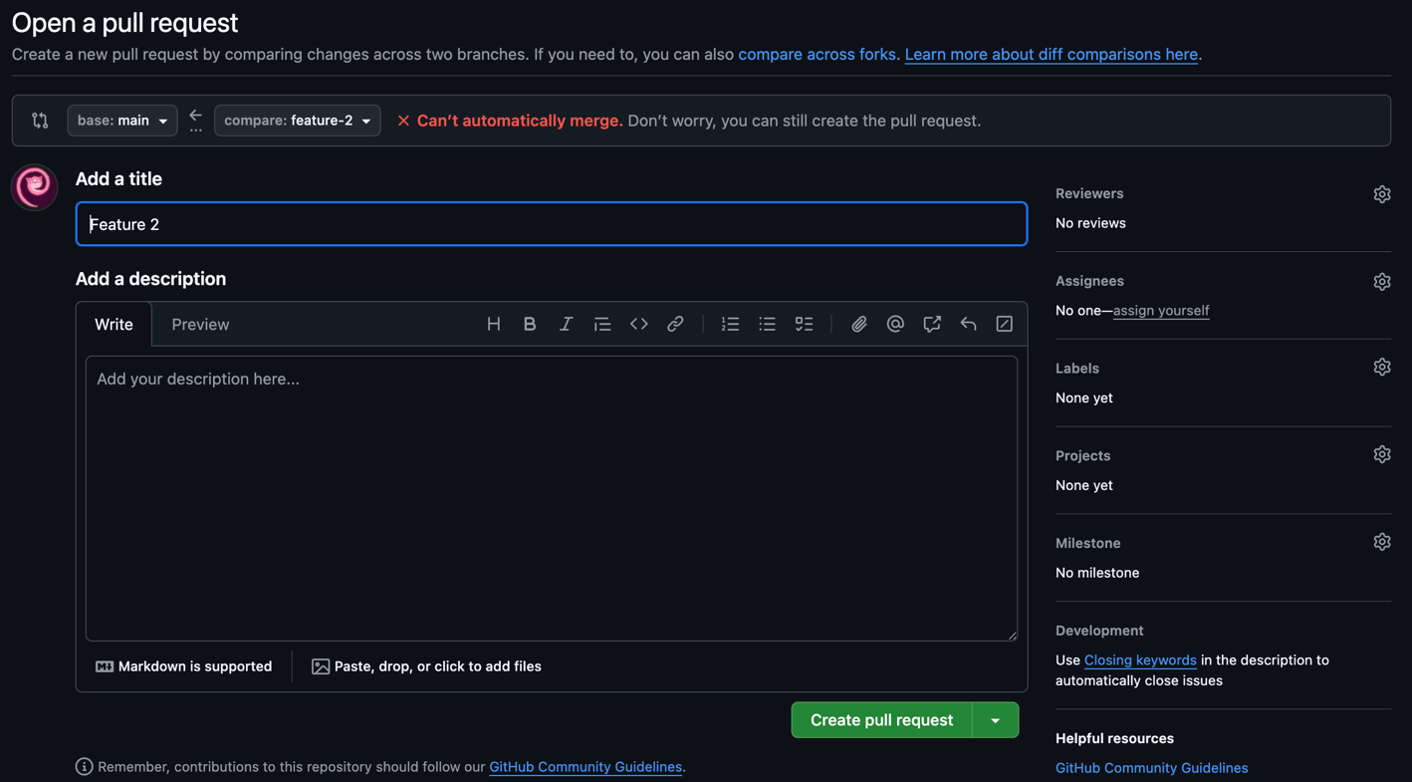
Рис 5.4 Создание конфликта

5.6 Финализация Pull Request
После разрешения конфликта PR был успешно принят, и ветка feature-2 была слита с main.

6. Работа с тегами и релизами
После стабилизации кода и реализации всех функций был создан тег для обозначения первой версии проекта.

6.1 Создание аннотированного тега
На локальной машине была выполнена команда для создания тега:
git checkout main
git pull origin main
git tag -a v1.0.0 -m "First release"
Флаг -a указал на создание аннотированного тега (более информативного, чем простой тег), а -m добавил сообщение тега.

6.2 Отправка тега на GitHub
Тег был отправлен на удалённый репозиторий:
git push origin v1.0.0

6.3 Создание релиза на GitHub
В репозитории был создан Releases
Добавлено
Базовая структура проекта
Функция для вывода "Hello, World!"
Функция сложения двух чисел
Функция умножения двух чисел
Документация
Создан README.md с описанием проекта
После заполнения всех полей была нажата кнопка "Publish release", и релиз был опубликован на GitHub.

7. Оформление документации README.md
Файл README.md был создан автоматически при инициализации репозитория, однако впоследствии был расширен с добавлением полной документации проекта.

7.1 Расширение README.md
Файл README.md был отредактирован с добавлением следующего содержимого:
# ZGU-lab-work-git
## Описание проекта
Это проект для выполнения лабораторной работы №2 по курсу Информационные технологии".
Проект демонстрирует навыки работы с системой контроля версий Git и платформой GitHub.
## Возможности
- ✨ Функция для вывода приветствия
- ➕ Функция сложения двух чисел
- ✖️ Функция умножения двух чисел
## Установка и запуск
### Требования
- Python 3.8+
- Git 2.0+
### Инструкция по установке
1. Клонируйте репозиторий: git clone https://github.com/artem5438/ZGU-lab-work-git.git

Заключение
В ходе выполнения лабораторной работы №2 были успешно освоены все ключевые аспекты работы с системой контроля версий Git и платформой GitHub:
- Инициализация репозитория — была продемонстрирована способность создавать репозитории на GitHub и клонировать их на локальную машину.
- Ветвление и работа с ветками — были созданы и использованы несколько веток (feature-1, feature-2, hotfix) для параллельной разработки функций.
- Pull Requests — был создан и успешно принят Pull Request для интеграции изменений из одной ветки в другую.
- Разрешение конфликтов слияния — был специально создан сценарий конфликта, что позволило продемонстрировать навыки выявления и разрешения конфликтов через веб-интерфейс GitHub.
- Управление версиями — были созданы теги и релизы для обозначения стабильных версий проекта.
- Документирование проекта — был подробно оформлен файл README.md с использованием синтаксиса Markdown.

